МИНИСТЕРСТВО НАУКИ И ВЫСШЕГО ОБРАЗОВАНИЯ РОССИЙСКОЙ ФЕДЕРАЦИИ

ФЕДЕРАЛЬНОЕ ГОСУДАРСТВЕННОЕ АВТОНОМНОЕ
ОБРАЗОВАТЕЛЬНОЕ УЧРЕЖДЕНИЕ ВЫСШЕГО ОБРАЗОВАНИЯ
«Санкт-Петербургский национальный исследовательский университет информационных технологий, механики и оптики»
ФАКУЛЬТЕТ ПРОГРАММНОЙ ИНЖЕНЕРИИ И КОМПЬЮТЕРНОЙ ТЕХНИКИ

ЛАБОРАТОРНАЯ РАБОТА №6
по дисциплине
«Основы профессиональной деятельности»

Вариант № 6608

Выполнил:
Студент группы P3106
Некрутенко Максим

Преподаватель:
Ткешелашвили Нино Мерабиевна
Преподаватель практик ФПИиКТ

Санкт-Петербург, 2025 г.

Содержание

Текст задания 3
Описание программы 3
Вывод 6
Методика проверки программы 7

Текст задания

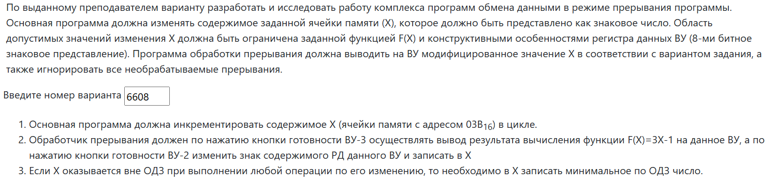

Описание программы

Назначение программы

Основная программа должна инкрементировать содержимое X (ячейки памяти с адресом 03B16) в цикле.
- Обработчик прерывания должен по нажатию кнопки готовности ВУ-3 осуществлять вывод результата вычисления функции F(X)=3X-1 на данное ВУ, a по нажатию кнопки готовности ВУ-2 изменить знак содержимого РД данного ВУ и записать в Х
- Если Х оказывается вне ОДЗ при выполнении любой операции по его изменению, то необходимо в Х записать минимальное по ОДЗ число.

Текст программы

ORG 0x0
V0: WORD $default, 0X180
V1: WORD $default, 0X180
V2: WORD $int1, 0X180
V3: WORD $default, 0X180
V4: WORD $int2, 0x180
V5: WORD $default, 0X180
V6: WORD $default, 0X180
V7: WORD $default, 0X180

ORG 0x03B
X: WORD ?

max: WORD 0x002A ; 42, максимальное значение Х
min: WORD 0xFFD6 ; -42, минимальное значение Х
default: IRET ; Обработка прерывания по умолчанию

START: DI
CLA
OUT 0x1 ; Запрет прерываний для неиспользуемых ВУ
OUT 0x3
OUT 0xB
OUT 0xD
OUT 0x11
OUT 0x15
OUT 0x19
OUT 0x1D
LD #0xA
OUT 5 ; Разрешение прерываний для 2 ВУ
LD #0xC
OUT 7 ; Разрешение прерываний для 3 ВУ
EI
main: DI ; Запрет прерываний чтобы обеспечить атом. операции
LD X
INC
CALL check
ST X
EI
JUMP main
int1: DI ; Обработка прерывания на ВУ-2
IN 4
NEG
call check
ST X
;HLT
EI
IRET
int2: DI ; Обработка прерывания на ВУ-3
LD X
;HLT
ASL
ADD X
SUB #1
OUT 6
;HLT
EI
IRET

check: ; Проверка принадлежности X к ОДЗ
check_min: CMP min ; Если x > min переход на проверку верхней границы
BPL check_max
JUMP ld_min ; Иначе загрузка min в аккумулятор
check_max: CMP max ; Проверка пересечения верхней границы X
BMI return ; Если x < max переход
ld_min: LD min ; Загрузка минимального значения в X
return: RET ; Метка возврата из проверки на ОДЗ

Область допустимых значений
-128< 3x-1 <127
-42<x<42
-42 = FFD6
42 = 0x2A

- Число X ϵ [FFD6; 002A].

Расположение данных в памяти

- Вектор прерываний: 0x000 – 0x00F
- Переменные: 0x03B – 0x03C
- Программа: 0x03F – 0x05F

Область представления

- X, min, max, mask– знаковое 16-ричное целое число;
- DR КВУ – 8-ми разрядное целое знаковое число.

Вывод

В процессе выполнения лабораторной работы я повторил работу с ВУ-2 и ВУ-3 в режиме прерываний, а также изучил цикл прерывания и циклы исполнения новых команд. Кроме этого я закрепил знания в написании программ на ассемблере БЭВМ.

Методика проверки программы

Проверка обработки прерываний
- Подготовка программы:
  - Загрузить текст программы в БЭВМ
  - Установить начальное значение X = 0 (адрес 0x03B)
- Проверка обработчика ВУ-2 (int1):
  - Запустить программу в режиме РАБОТА
  - Ввести тестовое значение в ВУ-2 (например, 10)
  - Установить "Готовность ВУ-2"
  - Дождаться останова
  - Проверить:
    - Значение X в памяти (должно быть -10)
    - Содержимое DR контроллера ВУ-2
  - Нажать "Продолжение"
- Проверка обработчика ВУ-3 (int2):
  - Установить X = 5 (через память БЭВМ)
  - Установить "Готовность ВУ-3"
  - Запустить БЭВМ в режиме «Работа»
  - Дождаться останова
  - Проверить:
    - Значение на выходе ВУ-3 (должно быть 3*5-1 = 14)
    - Состояние регистров процессора
  - Нажать "Продолжение"

Проверка основной программы
- Проверка инкремента и ОДЗ:
  - Установить X = -42 (минимальное значение)
  - Запустить программу в режиме ОСТАНОВ
  - Выполнить пошагово:
    - После первого INC: X = -41
    - После второго INC: X = -40
    - Дойти до X = 42
    - Следующий INC должен привести к X = -42
- Проверка граничных условий:
  - Установить X = 41
  - Выполнить один шаг: X = 42 (в пределах ОДЗ)
  - Следующий шаг: X = 43 → должно стать -42
  - Установить X = -43
  - Выполнить шаг: должно стать -42

